**Шпет Тодора Сымонова (Szpetowna Teodora)**

18 апреля 1813 г – крещение (НИАБ 136-13-894, лист 86об, №9/1813-р (ориг)).

**НИАБ 136-13-894:** Лист 86об. **Метрическая запись №9/1813-р (ориг).**

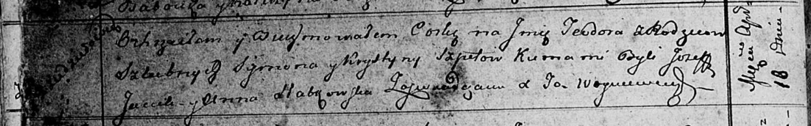

Осовская Покровская церковь. 18 апреля 1813 года. Метрическая запись о крещении.

Szpetowna Teodora – дочь родителей с деревни Дедиловичи.

Szpet Symon – отец.

Szpetowa Krystyna – мать.

Jacuk Jozef – кум.

Słabkowska Anna – кума.

Woyniewicz Tomasz – ксёндз.